El jardín

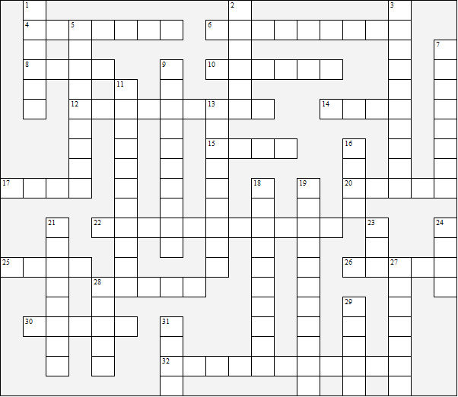

Horizontal:  4 jardín de roca  6 cortacésped  8 tapia  10 cubo  12 arriate  14 sendero  15 rastrillo  17 puerta  20 tamiz  22 carretilla  25 horca  26 seto | 28 pala  30 patio  32 regadera  Vertical:  1 desplantador  2 estiércol  3 invernadero  5 vivero para plantas  7 sombrilla  9 herbicida  11 montón de compost  13 mesita para pájaros  16 manga | 18 fertilizante  19 cuerda para la  ropa  21 pila para pájaros  23 azada  24 cobertizo  27 suelo de madera  28 columpio  29 valla  31 césped
El jardín – Solución

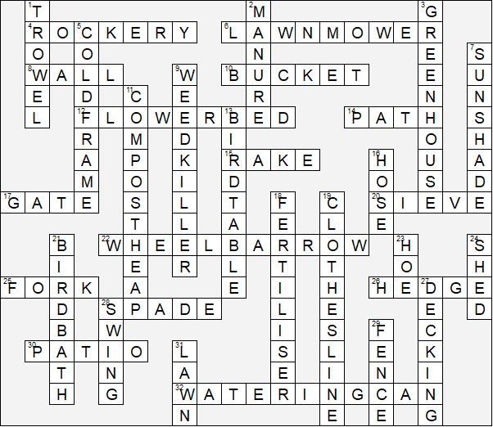

Esta hoja de trabajo se realizó utilizando TOOLBOX por Discovery Educational Software.

